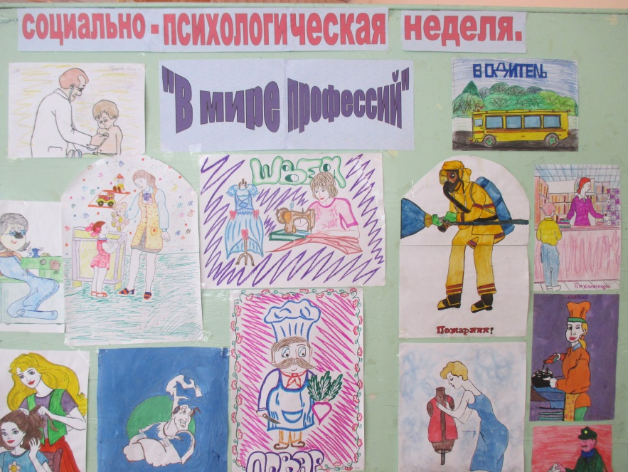
Методическая разработка проведения открытого общешкольного мероприятия «КВН «В мире профессий»»
учитель социально-бытовой ориентировки Молотникова Наталья Дмитриевна. ГКОУ С(К)ОШИ с. Покровка Новосергиевского района Оренбургской области.
1.Награждение
Добрый день уважаемые учащиеся, учителя, гости!
Начинаем наш школьный КВН!
У нас сегодня КВН для тех, кто любознательный.
У нас сегодня КВН очень развлекательный!
Команды приглашаются на сцену.
(Выходят команды, занимают свои места).
Наш КВН сегодня посвящен очень важной и серьезной теме: выбору профессии. Но в решении даже серьезных вопросов присутствие юмора приносит только пользу. Хорошее настроение сделает праздник веселым, полезным и незабываемым.
В этом путешествии мы не только познакомимся с различными профессиями, но и окунемся в мир интересных заданий…, которые помогут нам в игровой форме больше узнать о мире профессий.
Ну а начало, традиционное.
Давайте поприветствуем ЖЮРИ аплодисментами,
Болельщиков предупреждаем,
Что встреча будет горяча!
И им от всей души желаем
Болеть без вызова врача!

Объявляем первый тур
ЗАДАНИЕ Я вижу, что настроение у всех боевое и объявляю начало первого конкурса, который называется «Визитная карточка».

Объявляем второй тур
Состоит из двух заданий
1. Конкурс «Разминка – юморинка ».
2. Конкурс «Ассоциации к профессии»

Для участия в этом конкурсе приглашаются все члены команды.
Разомнитесь для начала
Покажите острый ум
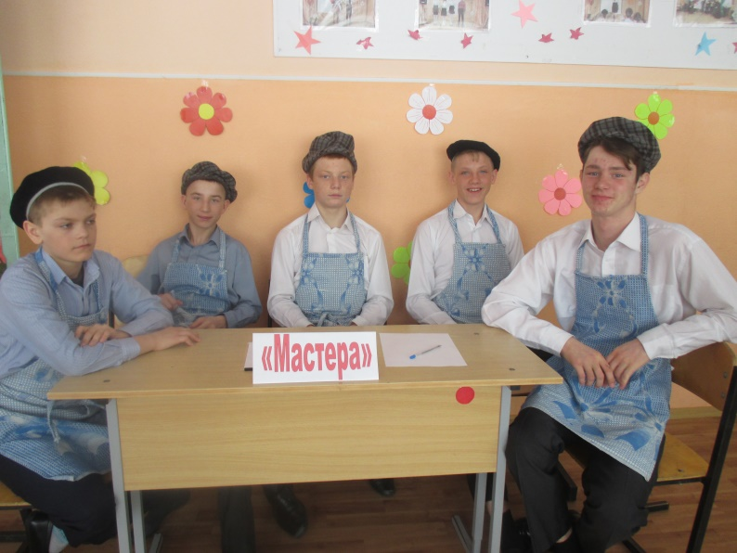
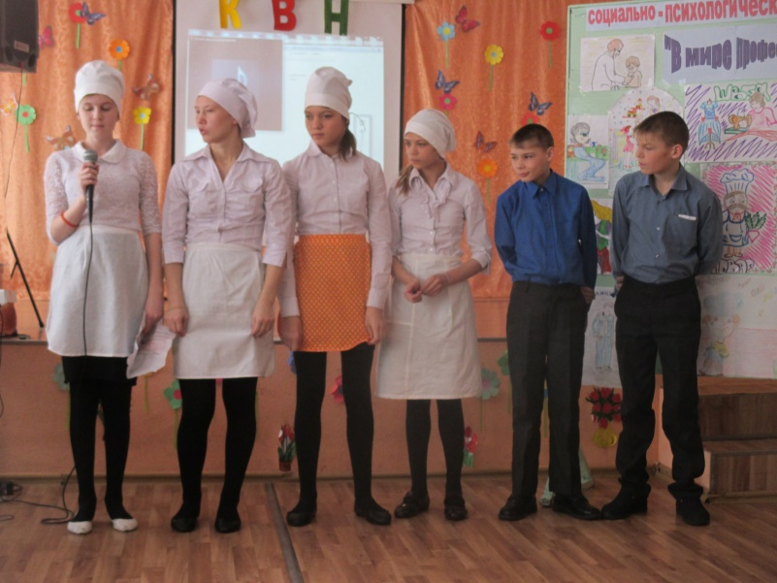

За каждый правильный ответ – 1 балл. Но если участник не знает ответа на вопрос, у вас есть возможность положить в свою копилку балл, ответив на вопрос вашего соперника.
(Команды по очереди отвечают на вопросы)
- Перед кем все люди снимают шапки?
(Перед парикмахером.)
- Кто погружается в работу с головой?
(Водолаз, а ещё и дрессировщик, засовывающий свою голову в пасть тигра.)
- Кто работает играючи?
(Актёры, музыканты-исполнители.)
- Человек, работающий с напряжением, – это ... Кто?
(Электрик.)
- Кто трубит на весь мир о своём музыкальном таланте?
(Музыканты-трубачи.)
- Мастер «топорной работы» – это... Кто?
(Дровосек, лесоруб.)
- Врач, который видит пациентов насквозь, – это... Кто?
(Рентгенолог.)
- Самый сладкий мастер – это... Кто?
(Кондитер.)
- «Зверский» доктор – это… Кто?
(Ветеринар.)
- Овечий телохранитель – это… Кто?
(Чабан.)
- Назовите имя самого известного в нашей стране ветеринара.
(Айболит, ведь он лечил зверей.)
- Кто живёт и работает припеваючи?
(Певцы.)
- Овощ, для закидывания плохих актёров – это…
(Помидор.)
- Как звали первую женщину-лётчицу?
(Баба-Яг.)
- «Профессор кислых щей» – это… Кто?
(Повар.)
- Каким словом называют и плохого художника, и плохого футболиста?
(Мазила.)
- Парикмахер для травы – это... Кто?
(Газонокосильщик.)
- «У каждого в шкафу свой скелет». О каких учителях эта поговорка?
(Об учителях биологии.)
- Без чего не могут обойтись охотники, математики и барабанщики?
(Без дроби.)
- Представителя какой профессии больше всего интересуют права человека?
(Инспектора ГАИ-ГИБДД.)

2. Конкурс «Ассоциации к профессии»
Повар
Строитель

Например : например какие ассоциации вызывает профессия учитель: будильник, отчеты, планы, указка, оценки, ученики и т.д
чем больше слов тем больше балл получает команда

девочки поют частушки о профессиях
- Ухажер за деревьями – это… Кто?
(Садовод, садовник.)
- Какие банки создают только программисты?
(Банки данных.)
- Кто собирает «урожай» с минных полей?
(Сапёр.)
- Работе каких специалистов всегда мешают перемены?
(Школьным учителям.)
- Рыцарь с клюшкой – это… Кто?
(Хоккейный вратарь. Он защищён с ног до головы спортивными «латами» от летящей, как стрела шайбы.)
- Мастер с мастерком – это... Кто?
(Каменщик, штукатур.)
- За чем приказчик торгует?
(За прилавком.)
- Специалист по убиванию нервов – это… Кто?
(Дантист, который убивает нервы в зубах.)
- Не только врач, но и полицейский. Кто это?
(Участковый.)
- Кто безнаказанно распиливает женщину пополам?
(Фокусник.)
Объявляется Третий тур
Задание «устами младенца»
За каждый правильный ответ команда получает балл
На компьютере видео
- Журналист
- Диспетчер
- Экономист
- Юрист
- Кинолог
- Психолог

Задание «Угадай профессию по предмету»
На столе разложены различные предметы труда той или иной профессии нужно угадать к какой профессии оно относиться.
Участники команды подходят по одному и отгадывают а все молчат за выкрик снимается балл у команды.

Исполняется танец о профессиях
(космонавт, футболист, врач, музыкант)
Объявляем ……………. тур
Конкурс «Импровизация».

Для участия в этом конкурсе приглашаются капитаны команд.
ЗАДАНИЕ:
За каждое правильное слово получаете 1 балл. Время 2 минуты.
. Конкурс «Импровизация». Ваша задача – изобразить профессию с помощью пантомимы, без слов. Причем сделать это нужно так, чтобы участники других команд могли догадаться и назвать правильный ответ.
Список профессий

Художник, официант, визажист, швея, техничка, директор школы, военный, инспектор ГИБДД, машинист, клоун.
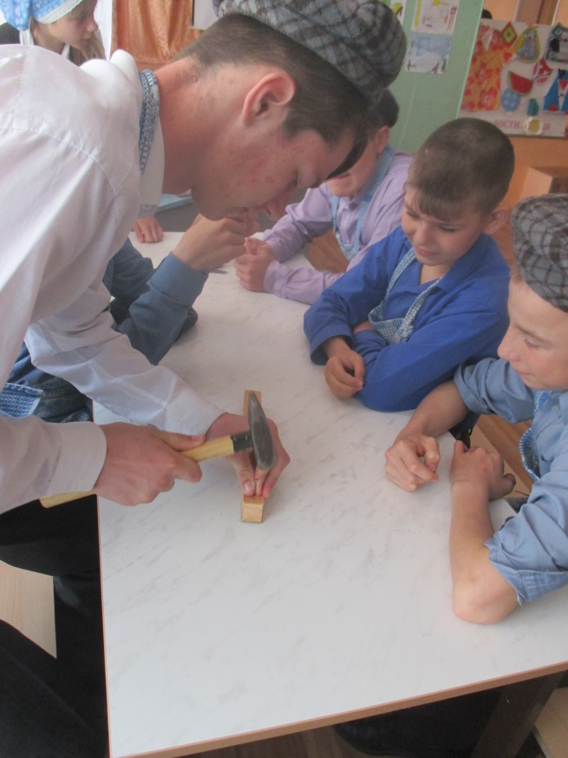
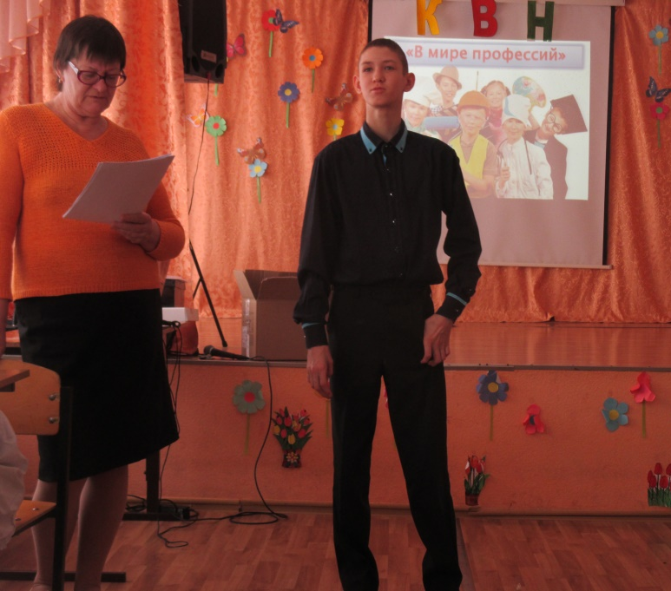

Игра со зрителями
2 (Ульяна и Даша) девочки и 2 мальчика
Сделать прическу и нарядить девочку в одежду
«Чёрный конверт».
Каждая команда, по очереди, должна угадать предмет, спрятанный в «чёрном конверте».. Каждый ответ в данном задании оценивается в 5 баллов.
Вопрос № 1. В этом ящике находится предмет, который необходим представителю каждой профессии. Традиционный цвет содержимого данного предмета – синий, но педагоги чаще используют данный предмет с чёрным и красным содержимым. Пользоваться данным предметом человек начинает ещё в детском саду и на протяжении всех лет учёбы буквально не выпускает его из рук. Что в ящике?
(Шариковая ручка)
Вопрос № 2. В этом ящике находится предмет, который является важным рабочим инструментом таких профессий, как автомеханик, музыкант, психолог. В музыке этот предмет ставится в начале нотного стана, как бы открывая его. У психологов необходим для обработки тестов. Что в ящике? (Ключ)
Вопрос № 3. Этот предмет используется в работе врача и кондитера. В руках кондитера данный предмет помогает сделать сладкое красивым, а стоит только врачу взять его в руки, как в детские сердца моментально вползает страх. (Шприц)
Вопрос № 4. Этот предмет необходим в работе парикмахера, именно этим предметом начинает и заканчивает он свою работу. По внешнему виду данный предмет поход на уменьшенную копию граблей. Данный предмет есть у каждого человека. (Расчёска)
Задание Путаница
Поочередно отвечают команды
- Как называется котел для приготовления пищи? Астрахан , Тюмен, Рязан, казан
- Чем обычно заправляют салат оливье? Растительным маслом, майонезом, уксусом, горчицей
- Из чего готовят варенец ? из теста, из картофеля, из ягод, из молока.
- Какое тесто существует ? песчаное, песчаниковое,песочное, песцовое.

Подсчитывание баллов жюри

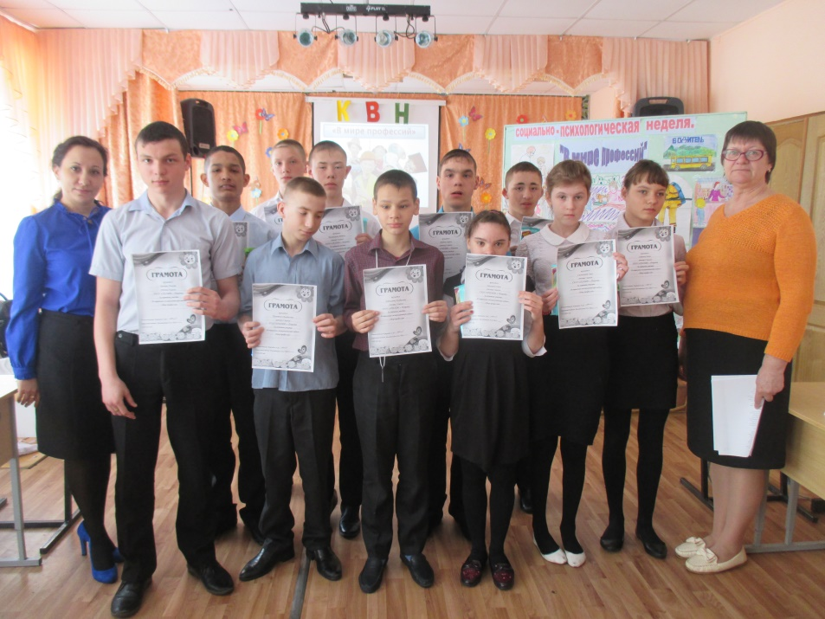

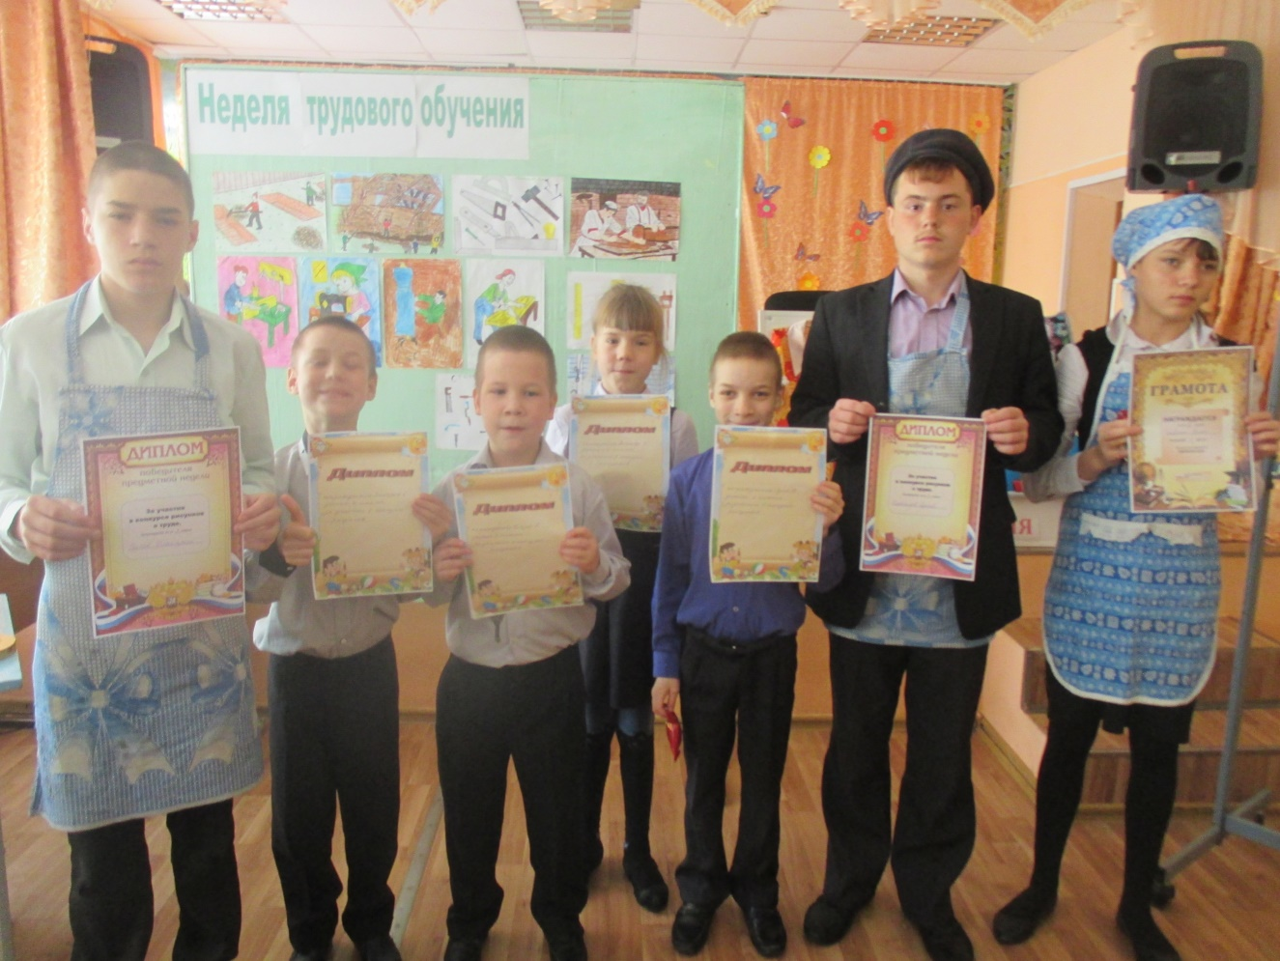

Выпускники нашей школы вместе с психологом и учителем СБО совершили экскурсию в п.Новосергиевка. Там они побывали в теплице, спортивном комплексе «Дельфин» и ООО «Хлебозаводе». Благодаря отзывчивым и гостеприимным сотрудникам этих организаций учащиеся 9 класса смогли поближе познакомиться с профессиями пекаря, садовода и тренера по плаванию, ЛФК. Такие поездки очень помогают детям определиться с выбором профессии.
